**ANÁLISE ICONOGRÁFICA**

**Pontos que devem ser analisados:**

* Qual tipo de imagem será analisada? É uma pintura, uma charge, uma fotografia?
* E possível reconhecer o contexto histórico que a imagem está inserida?
* Que ideia a imagem pretende demonstrar?
* Observar se na referência da imagem tem alguma informação que remeta a época que ela representa.
* **E Hora de Praticar!**

Figura 1"Os Comedores de Batatas", de Vincent Van Gogh.

**Autor:______________________________________________________**

**Época:___________________________________________________**

**Contexto histórico:_____________________________________ __________________________________________________________________**

**Interpretação:__________________________________________________________________________________________________________________________________________________________________________________________________________________________________________________________________________________________________________________________________________________________________________________________________________________________________________________________________________________________________________________________________________________________________________________________________________________________________________________________________________________________________________________________________________________________________________________________**

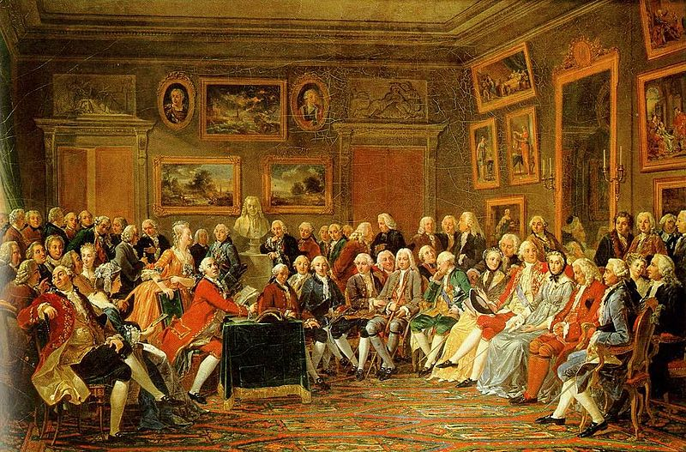

**Figura 2- Leitura da tragédia de Voltaire *L'Orphelin de la Chine*, no salão de Madame Geoffrin em 1755, pintura de Anicet Charles Gabriel Lemonnier.**

**Autor:______________________________________________________**

**Época:___________________________________________________**

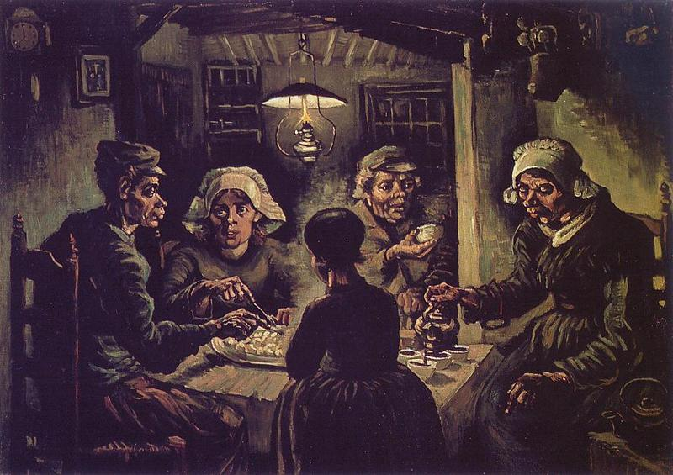**Contexto histórico:_____________________________________ __________________________________________________________________**

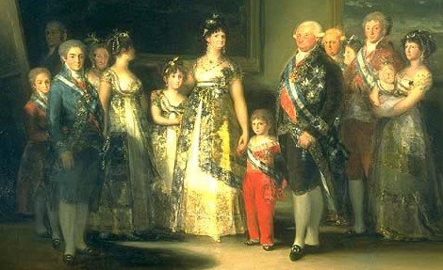**Interpretação:_________________________________________________________________________________________________________________________________________________________________________________________________________________________________________________________________________________________________________________________________________________________________________________________________________________________________________________________________________________________________________________________________________________________________________________________________**

**Figura 3:** **“A família de Carlos IV” (1800), Autor: Goya**

**Autor:______________________________________________________**

**Época:___________________________________________________**

**Contexto histórico:_____________________________________ __________________________________________________________________**

**Interpretação:_________________________________________________________________________________________________________________________________________________________________________________________________________________________________________________________________________________________________________________________________________________________________________________________________________________________________________________________________________________________________________________________________________________________________________________________________**

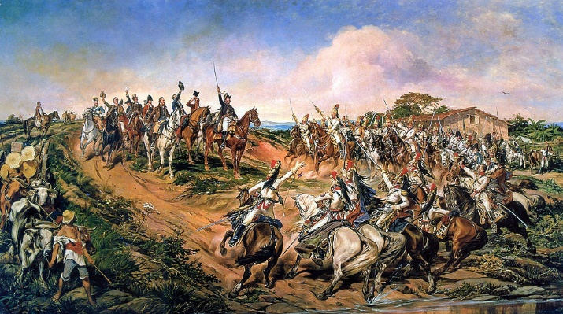

**Figura 4: “*Independência ou Morte* ou *O Grito do Ipiranga”* Autor Pedro Américo. Data: 1888.**

**Autor:______________________________________________________**

**Época:___________________________________________________**

**Contexto histórico:_____________________________________ __________________________________________________________________**

**Interpretação:_________________________________________________________________________________________________________________________________________________________________________________________________________________________________________________________________________________________________________________________________________________________________________________________________________________________________________________________________________________________________________________________________________________________________________________________________**

* **EXERCICIO:**

**"... Um operário desenrola o arame, o outro o endireita, um terceiro corta, um quarto o afia nas pontas para a colocação da cabeça do alfinete; para fazer a cabeça do alfinete requerem-se 3 ou 4 operações diferentes, ..."**

SMITH, Adam. A Riqueza das Nações. Investigação sobre a sua Natureza e suas Causas. Vol. I. São Paulo: Nova Culturas, 1985.

**[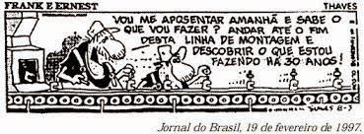](http://1.bp.blogspot.com/-AHYv-k_oLG0/VL1EuDhVnFI/AAAAAAAACBQ/F8AFpPyyEgY/s1600/%C3%81Dam+Smith.jpg)**

**A respeito do texto e do quadrinho são feitas as seguintes afirmações:**

I. Ambos retratam a intensa divisão do trabalho, à qual são submetidos os operários.

II. O texto refere-se à produção informatizada e o quadrinho, à produção artesanal.

III. Ambos contêm a ideia de que o produto da atividade industrial não depende do conhecimento de todo o processo por parte do operário.

**Dentre essas afirmações, apenas**

a) I está correta.

b) II está correta.

c) III está correta.

d) I e II estão corretas.

e) I e III estão corretas.